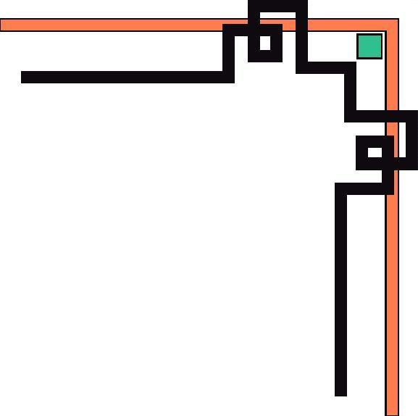


SỞ GIÁO DỤC VÀ ĐÀO TẠO LÀO CAI
TRƯỜNG THPT CHUYÊN LÀO CAI



CHUYÊN ĐỀ

MỘT SỐ BÀI TẬP NHẰM NÂNG CAO HIỆU QUẢ
LUYỆN TẬP MÔN BÓNG RỔ CỦA HỌC SINH
BẰNG PHƯƠNG PHÁP TRÒ CHƠI

Họ và tên: Phạm Anh Tuấn
Tổ: GDTC – GDQP-AN

Năm học: 2017 – 2018

``CHUYÊN ĐỀ:
MỘT SỐ BÀI TẬP NHẰM NÂNG CAO HIỆU QUẢ LUYỆN TẬP MÔN BÓNG RỔ CỦA HỌC SINH BẰNG PHƯƠNG PHÁP TRÒ CHƠI

Môn bóng rổ là một môn mới, luật và kỹ thuật khá phức tạp nên việc giảng dạy đơn thuần không làm cho học sinh ham thích và lười luyện tập. Chính vì vậy, trong các tiết dạy nội dung thể thao tự chọn với môn bóng rổ thì sau khi ôn và học kỹ thuật mới, giáo viên luôn phải dành một khoảng thời gian cho hoạt động trò chơi định hướng chuyên môn.
Cũng như các môn thể thao khác tập luyện và thi đấu Bóng rổ có tác dụng thúc đẩy sự phát triển toàn diện các tố chất vận động cho người tập như: sức nhanh, sức mạnh, sức bền, khéo léo và sự phối hợp vận động. Ngoài ra tập luyện và thi đấu bóng rổ cũng có tác dụng phát triển tính dũng cảm, tinh thần đoàn kết, tính kỷ luật, sự phán đoán thể hiện trong các tình huống thi đấu và khả năng tư duy chiến thuật cao. Mặt khác bóng rổ cũng là một phương tiện hữu hiệu rất phù hợp với tư cách là các bài tập hỗ trợ nhằm phát triển tổng hợp các tố chất thể lực cho người tập, vận động viên các môn thể thao khác: Vì vậy tôi đề xuất một số trò chơi để nâng cao hiệu quả tập luyện môn bóng rổ như sau:
Trò chơi 1: “Chuyền bóng nhanh, chính xác”
+ Tổ chức: giáo viên chia lớp thành nhiều đội có số lượng học sinh nam nữ tương ứng nhau ( chia ngẫu nhiên ) sau đó tiến hành cho bốc thăm tham gia trò chơi.
+ Cách chơi: mỗi đội xếp thành hai hàng dọc đối diện nhau khoảng cách là 5m. Khi nghe tín hiệu còi của giáo viên thì em thứ nhất của từng đội từ bên A chuyền bóng theo kỹ thuật ấn định của giáo viên sang cho đồng đội số 2 của mình ở bên B. Người thứ nhất sau khi chuyền xong quay sang trái chạy vòng về phía sau đứng xếp vào hàng của mình. Tương tự cho em thứ hai của bên B sau khi chuyền xong cũng thực hiện tương tự như em thứ nhất. Em cuối cùng của đội nào bắt được bóng trước xem như đội đó thắng cuộc.
* Lưu ý: trong khi thực hiện nếu đội nào có biểu hiện gian lận hoặc phạm những lỗi quy định thì tùy mức độ mà giáo viên tính cộng thời gian hoặc xử thua.
Giáo viên dựa vào trình độ thể lực và kỹ thuật của học sinh mà có thể cho các em thực hiện số lần chuyền bóng nhiều hơn và kỹ thuật chuyền đa dạng hơn.
 

 

 

 
A 5m B
Hình 1
Trò chơi 2: “Dẫn bóng nhanh”
+ Tổ chức: giáo viên chia lớp thành nhiều đội có số lượng học sinh nam nữ tương ứng nhau ( chia ngẫu nhiên ) sau đó tiến hành cho bốc thăm tham gia trò chơi.
+ Cách chơi: mỗi đội chia đôi số lượng đứng đối diện thành hai hàng dọc khoảng cách là 10m, khi có lệnh của trọng tài vận động viên thứ nhất của từng đội chạy dẫn bóng từ bên A đến bên B trao cho đồng đội thứ 2 của mình. Người thứ 2 tiếp tục dẫn bóng từ bên B về bên A trao cho đồng đội thứ 3. Người cuối cùng của đội nào về trước thì đội đó được tính là thắng.
Thông qua trò chơi này tác động đến tính tự giác tích cực và phát huy khả năng vận động của các em học sinh.
Tương tự như cách tổ chức trên, tùy theo trình độ, khả năng của học sinh mà giáo viên có thể cho các em dẫn bóng ở các đường di chuyển phức tạp hơn (dẫn bóng luồn cọc).

 
 
 
A 10m B
Hình 2
Trò chơi 3: “Chuyền bóng xa”
+ Tổ chức: giáo viên chia lớp thành nhiều đội có số lượng học sinh nam nữ tương ứng nhau ( chia ngẫu nhiên ) sau đó tiến hành cho bốc thăm tham gia trò chơi.
+ Cách chơi: Từ vạch xuất phát thứ tự từng em của mỗi đội sẽ thực hiện kỹ thuật chuyền bóng mà giáo viên ấn định xa về phía trước, giáo viên xác định thành tích của từng thành viên mỗi đội thông qua những vạch kẻ trên sân cho đến thành viên cuối cùng. Đội nào có tổng chiều dài dài hơn thì đội đó được xếp thứ hạng trên.
Thông qua trò chơi tạo sự hứng thú cho các em luyện tập và nâng cao thể lực.


5m 10m 15m 20m
Hình 3
Trò chơi 4: “Khống chế bóng tốt”
+ Tổ chức: giáo viên chia lớp thành nhiều đội có số lượng học sinh nam nữ tương ứng nhau ( chia ngẫu nhiên ) sau đó tiến hành cho bốc thăm tham gia trò chơi.
+ Cách chơi: Vẽ một vòng tròn có bán kính 3m lần lượt từng hai đội bước vào trong vòng. Mỗi thành viên của đội A được trang bị một quả bóng rổ. Khi nghe tín hiệu còi đội A có nhiệm vụ vừa nhồi bóng vừa ngăn cản không cho thành viên tương ứng theo cặp của đội B chạm vào bóng. Nếu thành viên nào của đội A bị thành viên tương ứng của đội B bằng tay chạm được bóng của mình thì tự động đôi đó rời khỏi vòng. Trò chơi kết thúc khi thành viên cuối cùng của đội A bị thành viên của đội B chạm vào bóng của mình. Giáo viên sẽ bấm giờ tính thời gian. Đội nào có thời gian khống chế được bóng lâu hơn coi như thắng cuộc.
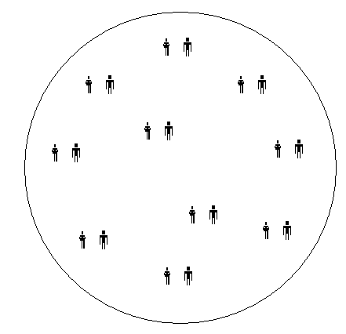

Hình 4
Trò chơi 5: “Ném rổ nhanh, chính xác”
+ Tổ chức: giáo viên chia lớp thành nhiều đội có số lượng học sinh nam nữ tương ứng nhau ( chia ngẫu nhiên ) sau đó tiến hành cho bốc thăm tham gia trò chơi.
+ Cách chơi: Mỗi đội đứng sau vạch xuất phát thành một hàng dọc và được trang bị mỗi thành viên một quả bóng. Giáo viên quy định thời gian và phát tín hiệu còi, thứ tự từng thành viên của đội sẽ ném bóng vào rổ. Sau khi ném xong tự nhặt bóng và về xếp vào phía sau hàng của mình. Khi hết thời gian ấn định đội nào có số lần ném vào rổ nhiều hơn thì được xếp thứ hạng trên.
*Lưu ý: khi ném không được dẫm chân lên vạch xuất phát (khoảng cách 3m) với hình chiếu bảng rổ

3m

Hình 5
Trò chơi 6 : Trò chơi phối hợp kĩ thuật (Dẫn, chuyền và bắt bóng nhanh).
+ Tổ chức: Giáo viên chia lớp thành nhiều đội có số lượng học sinh nam nữ tương ứng nhau ( chia ngẫu nhiên ) sau đó tiến hành cho bốc thăm tham gia trò chơi.
+ Cách chơi: Mỗi đội tập trung thành một hàng dọc ngay sau vạch xuất phát (A) và được trang bị một quả bóng rổ. Người thứ nhất của mỗi đội cầm một quả bóng và luôn ở tư thế sẵn sàng. Khi nghe tín hiệu còi xuất phát của trọng tài , người thứ nhất của mỗi đội thực hiện động tác dẫn bóng nhanh về phía trước vòng qua bên phải mốc cờ (C) và dẫn bóng ngược lại. Khi dẫn bóng đến mốc (B) thì làm động tác chuyền bóng cho đồng đội thứ hai của mình đang đứng chờ sẵn ở phía sau vạch xuất phát (A) rồi di chuyển về đứng phía sau hàng của mình. Đồng đội đứng thứ hai của mỗi đội thực hiện động tác bắt bóng sau vạch xuất phát và dẫn bóng... Chuyền bóng cho thành viên thứ ba của đội mình. Trò chơi kết thúc khi thành viên cuối cùng của mỗi đội dẫn bóng về đến vạch xuất phát. Trọng tài sẽ xác định thứ hạng của các đội.
*Lưu ý: - Người thứ nhất của mỗi đội trước khi nghe tín hiệu còi xuất phát của trọng tài thì không được dẫm, vượt vạch xuất phát.
- Các thành viên còn lại của đội khi bắt bóng thì chân không được dẫm, vượt vạch xuất phát.
- Dẫn và chuyền bóng theo đúng luật bóng rổ qui định.
A B C

Chuyền bắt bóng Dẫn bóng
  
Dẫn bóng
  

  

  
0m 5m 15m
Hình 6

Trò chơi 7 : Trò chơi phối hợp ( Dẫn, chuyền, bắt bóng và ném rổ ).
+ Tổ chức: Giáo viên chia lớp thành nhiều đội có số lượng học sinh nam nữ tương ứng nhau ( chia ngẫu nhiên ) sau đó tiến hành cho bốc thăm tham gia trò chơi.
+ Cách chơi: Theo thứ tự đã bốc thăm, từng đội tập trung thành hai hàng dọc ở hai bên khu ném phạt, những thành viên có số lẻ thì xếp thành một hàng dọc phía bên trái (A) theo thứ tự 1-3-5-7... Và được trang bị mỗi em một quả bóng. Những thành viên có số chẵn thì xếp thành một hàng dọc phía bên phải (B) theo thứ tự 2-4-6-8...Trọng tài phát tín hiệu xuất phát và bấm giờ. Em số 1 sẽ thực hiện động tác chuyền bóng chéo ngang cho em số 2 bên phải rồi tiếp tục di chuyển về trước. Em số 2 làm động tác bắt bóng và chuyền chéo ngang cho em số 1 đang di chuyển lên rồi tiếp tục di chuyển về trước, em số 1 bắt bóng chuyền cho em số 2, em số 2 bắt bóng chuyền cho em số 1, em số 1 chuyền bóng cho em số 2 bắt bóng và làm động tác ném rổ ( thực hiện 2 bước ném rổ đối với học sinh khối 11và khối 12). Sau khi ném rổ xong thì em số 2 thực hiện động tác dẫn bóng vòng chạy theo đường biên dọc về tập trung phía sau hàng dọc số lẻ (A). Em số 1 vòng chạy theo đường biên dọc về tập trung phía sau hàng dọc số chẵn (B).Sau khi em thứ 2 của đôi thứ nhất thực hiện ném rổ xong thì đôi thứ hai mang số 3-4 thực hiện nội dung như đôi thứ nhất, tiếp đến đôi thứ ba, thứ tư...cho đến hết khi mỗi thành viên của mỗi đội được ném rổ 1 lần. trọng tài sẽ xác định thời gian của mỗi đội và xếp thứ hạng dựa trên thời gian, số lỗi kĩ thuật và số quả ném vào rổ để xếp hạng.
*Lưu ý: - Từng thành viên của các đội phải thực hiện đầy đủ các nội dung.
- Không được xuất phát trước tín hiệu còi xuất phát của trọng tài hay khi đôi trước mình chưa thực hiện xong động tác ném rổ.
- Mỗi đôi phải thực hiện đủ 05 lần chuyền bóng và phải luôn đảm bảo khoảng cách qui định giữa hai Em chuyền và bắt bóng.
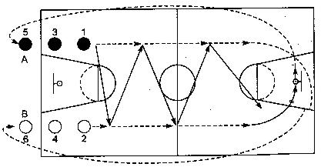

Hình 7

* HIỆU QUẢ
Qua thực tế những năm giảng dạy môn thể dục trong trường THPT. Với sự cố gắng nghiên cứu, trau dồi, học hỏi kinh nghiệm qua đồng nghiệp, bản thân đã mạnh dạn đưa vào giảng dạy môn bóng rổ có áp dụng phương pháp trò chơi đã đạt được kết quả sau:
- Tiết học thể dục với môn bóng rổ sinh động hơn.
- Học sinh hăng say tích cực luyện tập hơn.
- Ý thức tự giác luyện tập của học sinh được nâng lên.
- Khắc phục được tình trạng lười luyện tập.
- Lượng vận động trong tiết học được nâng lên.
- Thể lực của học sinh được cải thiện.
- Ý thức tổ chức kỷ luật của học sinh tốt hơn.
* Tóm lại: Qua thực tế giảng dạy nội dung bóng rổ, nhóm được giảng dạy theo phân phối chương trình thông thường có kết hợp cùng với một số trò chơi vào tiết dạy thì kết quả học tập tốt hơn so với nhóm không áp dụng phương pháp trò chơi.

C. KẾT LUẬN
Từ việc xác định môn thể dục trong trường THPT là môn học quan trọng, một môn học chính khóa góp phần giáo dục thế hệ trẻ phát triển toàn diện. Vì vậy việc nghiên cứu để tìm ra những giải pháp thích hợp nhằm nâng cao hiệu quả tiết học là điều hết sức cần thiết và có ý nghĩa vô cùng to lớn. Không riêng bản thân tôi mà còn rất nhiều quý thầy cô bộ môn đang từng giờ, từng ngày tìm tòi nghiên cứu để tìm ra những giải pháp, biện pháp nhằm nâng cao hiệu quả tiết dạy thể dục. Với phương pháp trò chơi cùng một số trò chơi mà bản thân tôi nêu trong phạm vi sáng kiến kinh nghiệm đã được vận dụng vào thực tế giảng dạy đạt kết quả tốt. Nhưng đây cũng mới chỉ là một kết quả nhất định đóng góp chung vào sự nghiệp giáo dục. Rất mong được sự đóng góp ý kiến xây dựng của quý thầy cô để tôi có thêm kinh nghiệm cùng quý thầy cô hoàn thành tốt nhiệm vụ giảng dạy của mình, cùng nhau giáo dục thế hệ trẻ trở thành con người mới Xã hội chủ nghĩa phát triển toàn diện, sống có ích cho tổ Quốc Việt Nam.

* KIẾN NGHỊ:
- Sở Giáo dục đào tạo tỉnh Lào cai nên tổ chức lớp tập huấn môn bóng rổ cho giáo viên Giáo dục thể chất trong trường học và tổ chức thi đấu cho các trường trong tỉnh.
- Trường THPT Lào Cai tạo điều kiện để học sinh được tham gia thi đấu trong hội khỏe cấp trường, cấp Tỉnh đối với môn bóng rổ.
- Đề nghị tổ bộ môn Giáo dục thể chất luôn có chế độ luyện tập đối với giáo viên giảng dạy thể dục.

TÀI LIỆU THAM KHẢO

1. Sách giáo khoa môn thể dục khối 10.
2. Sách giáo khoa môn thể dục khối 11.
3. Sách giáo khoa môn thể dục khối 12.
4. Luật bóng rổ.
5. Cẩm nang bóng rổ.
6. Giáo trình huấn luyện môn bóng rổ.

Ký duyệt của TTCM Người làm đề tài

Nguyễn Trọng Thủy Phạm Anh Tuấn

